O‘ZBEKISTON RESPUBLIKASI OLIY TA’LIM, FAN VA INNOVATSIYALAR VAZIRLIGI ABU RAYHON BERUNIY NOMIDAGI URGANCH DAVLAT UNIVERSITETI
INTELLEKTUAL ILMLAR VA TEXNOLOGIYALAR FAKULTETI
KOMPYUTER ILMLARI VA SUN’IY INTELLEKT TEXNOLOGIYALARI KAFEDRASI
“ Sun’iy intellekt asoslari ”

1-LABORATORIYA ISHI

Mavzu: Sun’iy intellekt: asosiy tushunchalar, kelib chiqishi, rivojlanishi

O‘qituvchi : Ro‘zimboyeva Sevara Nurmat qizi

1. ISHNING MAQSADI
Ushbu laboratoriya ishining maqsadi — talabalarda sun’iy intellekt (SI) tushunchasi haqida tizimli va yaxlit bilim shakllantirish, uning falsafiy va texnik ildizlari, fan sifatida shakllanish tarixi, rivojlanishning asosiy bosqichlari, zamonaviy yo‘nalishlari hamda asosiy atama va tushunchalari bilan tanishtirishdan iborat. Shuningdek, talabalar nazariy bilimlarni oddiy amaliy misollar (qoidaviy tizim, blok-sxema tuzish) orqali mustahkamlashlari va sun’iy intellekt sohasida mustaqil fikr yuritish ko‘nikmasini rivojlantirishlari kutiladi.

2. ISHNING VAZIFALARI
- Sun’iy intellekt tushunchasining mohiyatini, ta’riflarini va uning fan sifatida shakllanish tarixini o‘rganish;
- Sun’iy intellekt rivojlanishining asosiy bosqichlarini (simvolik SI, ekspert tizimlar, mashinaviy o‘qitish, chuqur o‘qitish, generativ SI) xronologik tartibda tahlil qilish;
- Sun’iy intellekt turlarini (tor SI, umumiy SI, super SI) va ularning o‘zaro farqlarini aniqlash;
- Sun’iy intellektga oid asosiy tushuncha va atamalarni (mashinaviy o‘qitish, neyron tarmoq, chuqur o‘qitish, tabiiy tilni qayta ishlash, kompyuter ko‘rish, katta til modeli) o‘zlashtirish;
- Zamonaviy sun’iy intellekt tizimlarining amaliy qo‘llanilish sohalarini o‘rganish;
- Oddiy qoidaviy (rule-based) tizim misolida sun’iy intellekt ishlash prinsipini amaliy tarzda loyihalashtirish;
- Mavzu bo‘yicha berilgan topshiriqlarni bajarish va nazorat savollariga javob berish orqali bilimlarni mustahkamlash.

3. NAZARIY QISM

3.1. Sun’iy intellekt tushunchasi
Sun’iy intellekt (SI, ingl. Artificial Intelligence — AI) — inson tafakkuriga xos bo‘lgan vazifalarni, ya’ni o‘rganish, mulohaza yuritish, muammolarni hal qilish, tilni tushunish, qaror qabul qilish va idrok etish kabi jarayonlarni bajarishga qodir bo‘lgan kompyuter tizimlarini yaratish bilan shug‘ullanuvchi fan va texnologiya sohasidir. Sun’iy intellekt informatika, matematika, statistika, kognitiv psixologiya, lingvistika va falsafa kabi fanlar chorrahasida rivojlangan interfan sohadir.
Umumiy ma’noda sun’iy intellekt tizimlari uch asosiy xususiyat bilan tavsiflanadi: atrof-muhitni idrok etish (sensorlar yoki ma’lumotlar orqali), olingan ma’lumotlar asosida mulohaza yuritish va qaror qabul qilish, hamda tajriba asosida o‘z ishlash sifatini yaxshilash, ya’ni o‘rganish qobiliyati.

3.2. Sun’iy intellektning kelib chiqishi va tarixi
Sun’iy intellekt g‘oyasining ildizlari qadimgi mifologiya va falsafada — “o‘zi harakatlanuvchi” mexanik mavjudotlar haqidagi tasavvurlarda ko‘rinadi. Biroq fan sifatida SI ning shakllanishi XX asrning o‘rtalariga to‘g‘ri keladi. 1950-yilda ingliz matematigi Alan Tyuring o‘zining “Computing Machinery and Intelligence” maqolasida mashinaning “fikrlashi mumkinmi” degan savolni ko‘tardi va mashina intellektini baholash usuli sifatida mashhur “Tyuring testi”ni taklif qildi. Bu test hozirgacha SI falsafasida muhim mezon sifatida qaraladi.
1956-yilda AQShning Dartmut kollejida bo‘lib o‘tgan konferensiya sun’iy intellekt tarixida burilish nuqtasi hisoblanadi. Aynan shu konferensiyada Jon Makkarti (John McCarthy) tomonidan “artificial intelligence” atamasi birinchi marta rasman qo‘llanildi, va bu sana SI faninig rasmiy tug‘ilgan yili sifatida qabul qilingan. Konferensiyada, shuningdek, Marvin Minskiy, Nataniel Rochester va Klod Shennon kabi olimlar ishtirok etgan.
1950–60-yillarda dastlabki SI dasturlari — Logic Theorist (Nyuell va Simon, 1956) hamda oddiy suhbat dasturi ELIZA (Vaytsenbaum, 1966) yaratildi. Bu davrda olimlar mashinalar yaqin kelajakda inson darajasidagi intellektga erishadi, degan katta optimizm bilan ish olib borishgan.

3.3. Sun’iy intellekt rivojlanishining asosiy bosqichlari
Sun’iy intellektning rivojlanish tarixini quyidagi asosiy bosqichlarga bo‘lish mumkin:
Davr | Bosqich nomi | Qisqacha tavsif
1950–1970 | Simvolik SI (“qoidaviy” davr) | Bilim mantiqiy qoidalar va ramzlar orqali ifodalanadi; dastlabki dasturlar va nazariy asoslar yaratildi.
1970–1980 | “SI qishi” (AI Winter) | Kutilgan natijalarga erishilmagani sababli moliyalashtirish va qiziqish keskin pasaydi.
1980–1990 | Ekspert tizimlar davri | Tor sohalarda (tibbiyot, muhandislik) qaror qabul qiluvchi ekspert tizimlar keng qo‘llanildi.
1990–2010 | Mashinaviy o‘qitish davri | Statistik usullar va ma’lumotlarga asoslangan algoritmlar (SVM, qaror daraxtlari) rivojlandi.
2010–2020 | Chuqur o‘qitish inqilobi | Katta ma’lumotlar va GPU quvvati tufayli chuqur neyron tarmoqlar (2012-yil AlexNet) sezilarli yutuqlarga erishdi.
2020 – hozirgi kun | Generativ SI davri | Katta til modellari (GPT, Claude va boshq.) matn, tasvir va kod generatsiyasida inson darajasiga yaqin natijalar ko‘rsatmoqda.

3.4. Sun’iy intellektga oid asosiy tushunchalar

- Mashinaviy o‘qitish (Machine Learning) — tizimlarning aniq dasturlashtirilmasdan, ma’lumotlar asosida tajriba orqali o‘rganish qobiliyati.
- Chuqur o‘qitish (Deep Learning) — ko‘p qatlamli sun’iy neyron tarmoqlarga asoslangan mashinaviy o‘qitishning kichik sohasi.
- Sun’iy neyron tarmoq (Neural Network) — inson miyasidagi neyronlar ishlash prinsipidan ilhomlangan matematik model.
- Tabiiy tilni qayta ishlash (Natural Language Processing, NLP) — kompyuterlarning inson tilini tushunish va generatsiya qilish sohasi.
- Kompyuter ko‘rish (Computer Vision) — tizimlarning tasvir va video ma’lumotlarni tahlil qilish va tushunish qobiliyati.
- Katta til modellari (Large Language Models, LLM) — ulkan matn korpuslarida o‘qitilgan, matnni tushunish va generatsiya qilishga qodir chuqur neyron tarmoqlar.
- Ekspert tizim (Expert System) — muayyan tor sohadagi mutaxassis bilimini “agar...unda...” qoidalari asosida modellashtiruvchi dastur.

3.5. Sun’iy intellekt turlari
Qamrab olish darajasiga ko‘ra sun’iy intellekt uch turga bo‘linadi:
- Tor sun’iy intellekt (Narrow/Weak AI) — faqat bitta yoki bir nechta aniq vazifani bajarishga mo‘ljallangan tizimlar (masalan, yuzni tanish, ovozli yordamchi, tavsiya tizimlari). Bugungi kunda mavjud bo‘lgan barcha SI tizimlari shu turga kiradi.
- Umumiy sun’iy intellekt (Artificial General Intelligence, AGI) — inson kabi turli xil vazifalarni tushunish, o‘rganish va bajarishga qodir, hali amalda yaratilmagan nazariy tizim.
- Super sun’iy intellekt (Artificial Superintelligence, ASI) — barcha sohalarda inson intellektidan ustun turadigan, hozircha faqat ilmiy-nazariy va futurologik muhokama predmeti bo‘lgan tizim.

3.6. Sun’iy intellektning zamonaviy qo‘llanilish sohalari
- Tibbiyot — kasalliklarni erta aniqlash, tibbiy tasvirlarni tahlil qilish, dori vositalarini ishlab chiqish;
- Ta’lim — moslashuvchan (adaptiv) o‘quv platformalari, avtomatik baholash tizimlari;
- Transport — avtopilot va o‘zini o‘zi boshqaruvchi transport vositalari;
- Moliya — firibgarlikni aniqlash, algoritmik savdo, kredit tavakkalchiligini baholash;
- Sanoat va ishlab chiqarish — jarayonlarni avtomatlashtirish, sifatni nazorat qilish;
- Ijodiy sohalar — matn, tasvir, musiqa va video generatsiyasi.
4. AMALIY QISM
Amaliy qismda sun’iy intellektning ikkita sodda, ammo tushunchani yaxshi ochib beruvchi masalasi Python dasturlash tilida yechiladi: birinchisi — qoidaviy (rule-based) tizim, ikkinchisi — o‘z-o‘zini o‘qitadigan eng sodda neyron model (perseptron). Ikkala misol ham talabaga “qoidaga asoslangan SI” bilan “ma’lumotdan o‘rganuvchi SI” o‘rtasidagi farqni amaliyotda ko‘rsatish uchun mo‘ljallangan.

4.1. 1-masala: Ob-havoga qarab kiyim tanlovchi qoidaviy tizim
Quyida harorat va yomg‘ir borligiga qarab kiyim tavsiya qiluvchi qoidaviy (IF–THEN) tizimning Python dasturi keltirilgan. Bu — 1980-yillardagi ekspert tizimlar mantig‘ining zamonaviy dasturlash tilidagi ifodasidir:
def kiyim_tavsiya(harorat, yomgir):
if harorat < 5:
return "Issiq kurtka va shapka kiying"
elif harorat < 18 and yomgir:
return "Yengil kurtka va soyabon oling"
elif harorat < 28:
return "Yengil kiyim (futbolka, ko'ylak) kiying"
else:
return "Yozgi yengil kiyim va bosh kiyim kiying"

# Dasturni ishga tushirish
harorat = float(input("Haroratni kiriting (C): "))
javob = input("Yomg'ir yog'yaptimi? (ha/yo'q): ").strip().lower()
yomgir = javob == "ha"

print("Tavsiya:", kiyim_tavsiya(harorat, yomgir))
Dastur natijasiga misol:
Haroratni kiriting (C): 12

Yomg'ir yog'yaptimi? (ha/yo'q): ha
Tavsiya: Yengil kurtka va soyabon oling
Ushbu dasturda barcha qoidalar (chegaralar va tavsiyalar) inson tomonidan qo‘lda yozilgan — tizim tajriba orqali o‘zini takomillashtirmaydi. Bu qoidaviy SI ning asosiy xususiyati va, ayni paytda, uning cheklovidir.

4.2. 2-masala: O‘z-o‘zini o‘qitadigan sodda neyron (perseptron)
Quyidagi Python dasturi mashinaviy o‘qitish g‘oyasini eng sodda ko‘rinishda namoyish etadi: “AND” mantiqiy funksiyasini misollardan (0,0)→0, (0,1)→0, (1,0)→0, (1,1)→1 asosida o‘rganuvchi bitta sun’iy neyron (perseptron) quriladi. Qoidaviy tizimdan farqli o‘laroq, bu yerda dastur javoblarni oldindan berilgan “agar...unda...” qoidalari bilan emas, balki xatoni kamaytirib boruvchi vazn (og‘irlik) yangilash jarayoni orqali o‘zi topadi:
import random

# O'quv ma'lumotlari: mantiqiy AND funksiyasi
X = [(0, 0), (0, 1), (1, 0), (1, 1)]
y = [0, 0, 0, 1]

w1, w2, bias = random.random(), random.random(), random.random()
tezlik = 0.1 # o'qitish tezligi (learning rate)

def faollashtirish(x):
return 1 if x >= 0 else 0

for epoch in range(50):
xato_soni = 0
for (x1, x2), maqsad in zip(X, y):
chiqish = faollashtirish(w1 * x1 + w2 * x2 + bias)
farq = maqsad - chiqish
w1 += tezlik * farq * x1
w2 += tezlik * farq * x2
bias += tezlik * farq
xato_soni += abs(farq)
if xato_soni == 0:
break

print("O'rganilgan vaznlar:", round(w1, 2), round(w2, 2), round(bias, 2))
for x1, x2 in X:
natija = faollashtirish(w1 * x1 + w2 * x2 + bias)
print(x1, "AND", x2, "=", natija)
Dastur ishga tushganda perseptron bir necha “epoch” (o‘qitish tsikli) davomida vaznlarni avtomatik ravishda sozlaydi va, natijada, AND funksiyasini to‘g‘ri bashorat qila boshlaydi. Aynan shu — vazn (parametr)larni ma’lumot asosida avtomatik moslashtirish jarayoni — zamonaviy mashinaviy va chuqur o‘qitish tizimlarining, jumladan katta til modellarining, ishlash tamoyilining eng soddalashtirilgan namunasidir.

4.3. Amaliy topshiriq uchun ko‘rsatma
Talaba yuqoridagi ikkala masaladan foydalanib, 5-bo‘limdagi topshiriqni Python dasturlash tilida bajarishi, dastur kodini va uning ishga tushirilgan natijasi (ekran ko‘rinishi yoki chiqish natijasi)ni hisobotga qo‘shishi lozim.

5. TOPSHIRIQ
Quyidagi topshiriqlarni bajarib, alohida hisobot shaklida taqdim eting:
- Sun’iy intellektga oid kamida 3 ta turli manbadan (darslik, ilmiy maqola, rasmiy veb-sayt) ta’riflarni toping, ularni solishtiring va o‘zingizning umumlashtirilgan ta’rifingizni yozing.
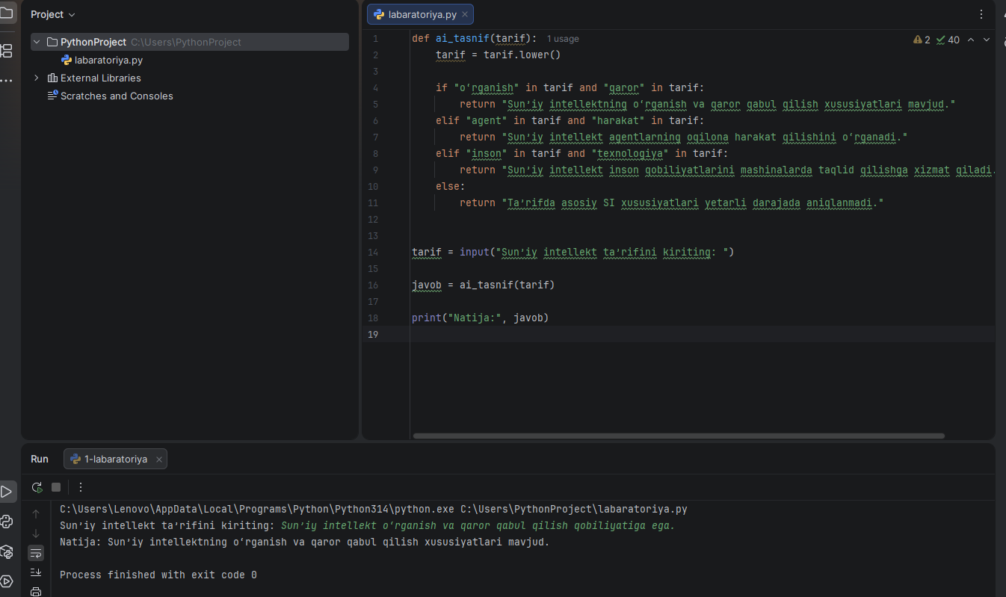
- Sun’iy intellekt tarixidagi 5 ta muhim voqea/kashfiyotni xronologik tartibda jadval shaklida tuzing (sana, voqea, muallif/olim, ahamiyati).
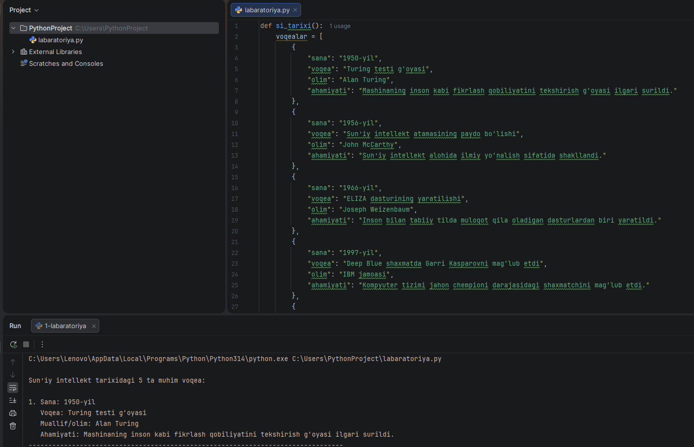
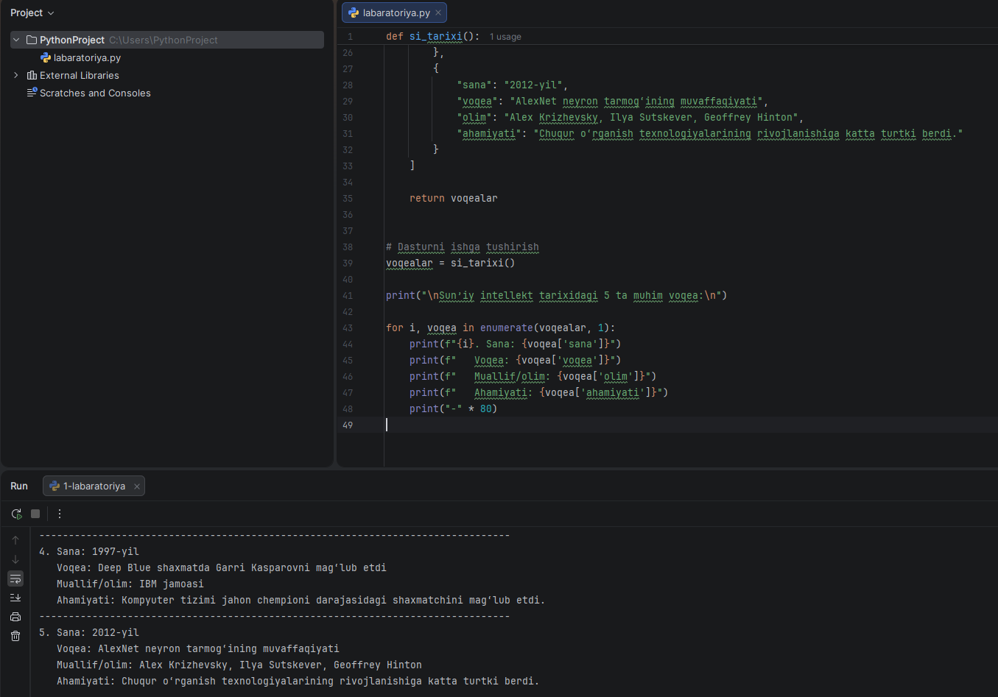
- 4.1-bandda keltirilgan misol asosida, o‘zingiz tanlagan mavzuda (masalan, ovqatlanish, sport mashg‘uloti yoki imtihonga tayyorgarlik tavsiyasi; kamida 4 ta shart-qoidadan iborat) o‘zingizning qoidaviy tizimingizni Python dasturlash tilida yozing va uni ishga tushirib, natijasini skrinshot yoki matn ko‘rinishida hisobotga qo‘shing.
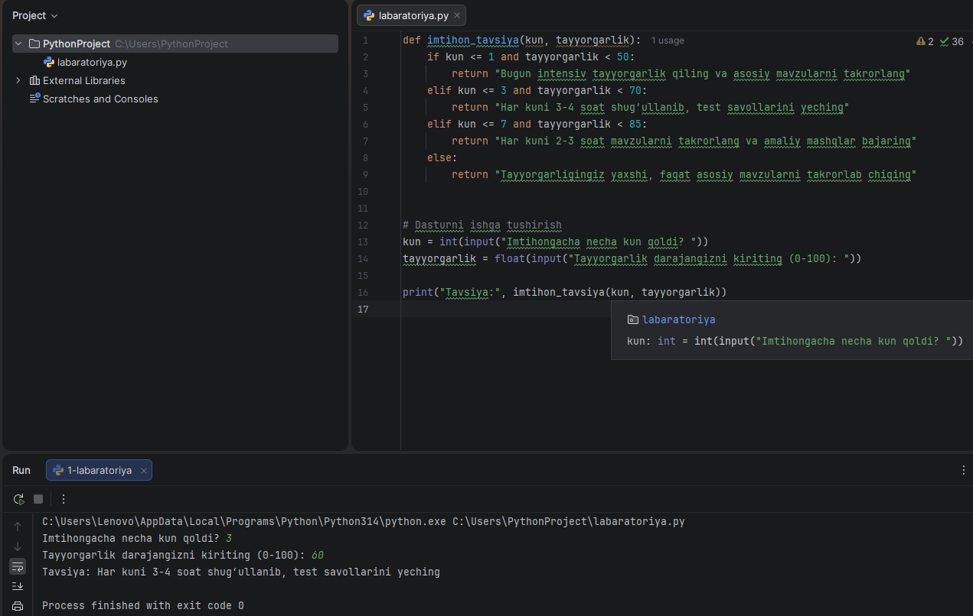
- 4.2-bandda keltirilgan perseptron dasturini “OR” mantiqiy funksiyasini o‘rganadigan qilib moslang (X va y massivlarini o‘zgartirib qayta ishga tushiring) va olingan natijani izohlang.
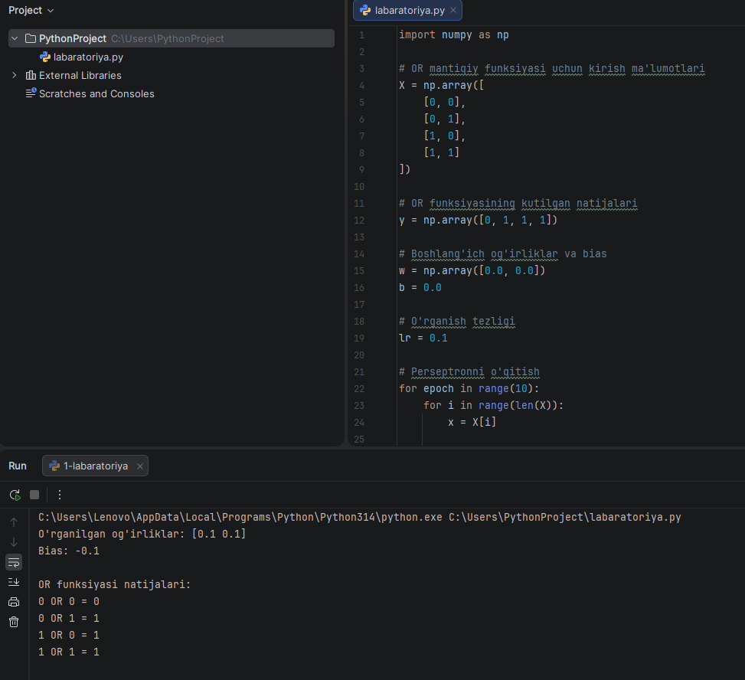

6. NAZORAT SAVOLLARI
- Sun’iy intellekt deganda nimani tushunasiz? O‘z so‘zlaringiz bilan ta’rif bering
Sun’iy intellekt (SI) — kompyuter va mashinalarga insonning o‘rganish, fikrlash, muammoni hal qilish va qaror qabul qilish kabi qobiliyatlarini bajarishga imkon beruvchi texnologiyalar majmuasi.
- Tyuring testi nima va u nima uchun ahamiyatli?
Tyuring testi — mashinaning inson kabi muloqot qila olishini tekshiruvchi test. U Alan Turing tomonidan 1950-yilda taklif qilingan va mashina intellektini baholashdagi muhim g‘oyalardan biridir.
- 1956-yilgi Dartmut konferensiyasining sun’iy intellekt tarixidagi o‘rni qanday?
1956-yilgi Dartmut konferensiyasi — “Artificial Intelligence” atamasi ilmiy yo‘nalish sifatida shakllangan muhim voqea bo‘lib, SI tadqiqotlarining rivojlanishiga asos soldi.

- “SI qishi” (AI Winter) nima va u nima sababdan yuzaga kelgan?
SI qishi (AI Winter) — sun’iy intellektga qiziqish va moliyalashtirish keskin kamaygan davr. Bunga kutilgan natijalarning olinmasligi, texnik cheklovlar va haddan tashqari yuqori umidlar sabab bo‘lgan.
- Ekspert tizim nima va u qanday ishlaydi?
Ekspert tizim — ma’lum bir sohadagi mutaxassis bilimlarini qoidalar va ma’lumotlar bazasi orqali saqlab, ular asosida xulosa chiqaradigan SI tizimi.
- Mashinaviy o‘qitish bilan chuqur o‘qitish o‘rtasidagi farq nimada?
Mashinaviy o‘qitish ma’lumotlardan qonuniyatlarni o‘rganadi. Chuqur o‘qitish esa ko‘p qatlamli neyron tarmoqlardan foydalanadigan mashinaviy o‘qitish yo‘nalishidir.
- Sun’iy neyron tarmoq tushunchasini tushuntirib bering.
Sun’iy neyron tarmoq — inson miyasidagi neyronlar faoliyatidan ilhomlangan matematik model bo‘lib, ma’lumotlarni qayta ishlash va qonuniyatlarni o‘rganish uchun ishlatiladi.
- Tabiiy tilni qayta ishlash (NLP) qanday vazifalarni o‘z ichiga oladi?
NLP — inson tilini kompyuter tomonidan tushunish va qayta ishlash sohasi. U tarjima, matn tahlili, nutqni tanish, savol-javob va matn yaratish kabi vazifalarni o‘z ichiga oladi.
- Katta til modeli (LLM) nima va u qanday ma’lumotlar asosida o‘qitiladi?
LLM (Katta til modeli) — katta hajmdagi matn ma’lumotlaridan til qonuniyatlarini o‘rgangan neyron tarmoq modeli. U kitoblar, maqolalar, veb-matnlar, kod va boshqa matnli ma’lumotlar asosida o‘qitilishi mumkin
- Tor SI, umumiy SI (AGI) va super SI (ASI) o‘rtasidagi farqlarni tushuntiring.
Tor SI — muayyan vazifani bajarishga mo‘ljallangan SI. AGI — turli intellektual vazifalarni inson darajasida umumiy tarzda bajara olishi ko‘zda tutilgan SI. ASI — insonning umumiy intellektual qobiliyatlaridan ancha yuqori bo‘lishi nazarda tutiladigan gipotetik SI.

